Zaawansowane technologie w bazach danych
Analiza sieci społecznych w portalu last.fm

Justyna Plewa
Paweł Pierzchała

Cel projektu
Celem projektu jest analiza społeczności tworzących się w portalach internetowych. W analizowanym serwisie wyszukujemy społeczności oraz określamy ich strukturę. Sprawdzamy jak ta struktura zmienia się w czasie.

Portal last.fm
Last.fm jest internetową radiostacją, system muzycznych rekomendacji oraz portalem społecznościowym. Każdy z użytkowników ma listę odtwarzanych utworów, którą może aktualizować na „żywo” używając plugin-ów do popularnych odtwarzaczy plików mp3. Gromadzone są również dane o koncertach na których bywa użytkownik. Ponad to serwis udostępnia funkcje typowe dla innych portali społecznościowych takie jak znajomi, galerie, komentarze.

Portal udostępnia publiczne dane użytkowników w formacie XML po przez web-service, którego ograniczeniem jest liczba 5 zapytań na sekundę.
W projekcie analizujemy następujące powiązania między użytkownikami:
- Lista znajomych
- Ulubione utwory – dwaj użytkownicy są powiązani, jeżeli mają taki sam ulubiony utwór
- Koncerty – dwaj użytkownicy są powiązani, jeżeli byli na tym samym koncercie

Informacje o konceratach udostępniane są wraz z ich terminem, który wykorzystujemy do wyodrębniania głównych członków grup.

Technologie
Projekt został zaimplementowany w języku Java, z użyciem technologii:
- Hibernate – do mapowania danych z bazy DB2
- Jung – wykorzystaliśmy struktury danych, moduł do wizualizacji, alalgorytm klastrujący oraz narzędzia do obliczania miar sieci społecznych
- Baza danych DB2
- last.fm API bindings for Java do pobierania danych z portalu Last.fm

Architektura
Na załącząnej ilustracji widoczne są komponenty projektu oraz komunikacja między nimi.
Obrazke Obrazek Obrazek

Komponent Crawler
Komponent Crawler wykorzystuje „last.fm API bindings for Java” do komunikacji z serwisem. Zapewnia on poprawne pobieranie danych po przez protokół HTTP oraz parsowanie plików XML z danymi. Przetworzone dane zapisywane są w bazie danych DB2 znajdującej się na uczelni.

Komponent Baza Danych DB2
Komponent baza danych DB2 umożliwia prosty dostęp danych po przez automatyczne mapowanie klas na rekordy w bazie danych przy pomocy hibernate. Komunikuje się z Crawlerem oraz komponentem Analysis.

Komponent Analysis
Jest to komponent zawierający funkcjonalności niezbędne do przeprowadzenia analiz. Umożliwia generowanie grafów powiązań na podstawie danych z kompentu bazodanowego, generowanie raportów oraz analiz.

Komponent VisualAnlyzer
VisualAnalyzer jest graficznym interfejsem do komponentu Analysis. Umożliwia wizualizację sieci oraz sterowanie parametrem klastrowania.

Komponent TextModeAnalyzer
Komponent TextModeAnalyzer jest narzędziem wiersza poleceń które umożliwia generowanie raportów tekstowych z klastrowania.

Pobrane dane
W trakcie semestru pobraliśmy z serwisu last.fm dane o:
- Użytkownikach – 30k rekordów
- Znajomych – 70k informacji o powiązaniu
- Utworach – 20k rekordów
- Ulubionych utworach użytkowników – 50k rekordów
- Koncertach – 20k rekordów
- Uczestnikach koncertów – 20k powiązań

Baza danych
Struktura bazy danych użyta w projekcie oddaję strukturę powiązań występujących w serwisie last.fm. Poniżej prezentujemy fragment schematu bazy danych który jest używany w projekcie, nie przedstawiamy na nim tabel z których nie korzystaliśmy (np. tabele na tagi lub shouty).

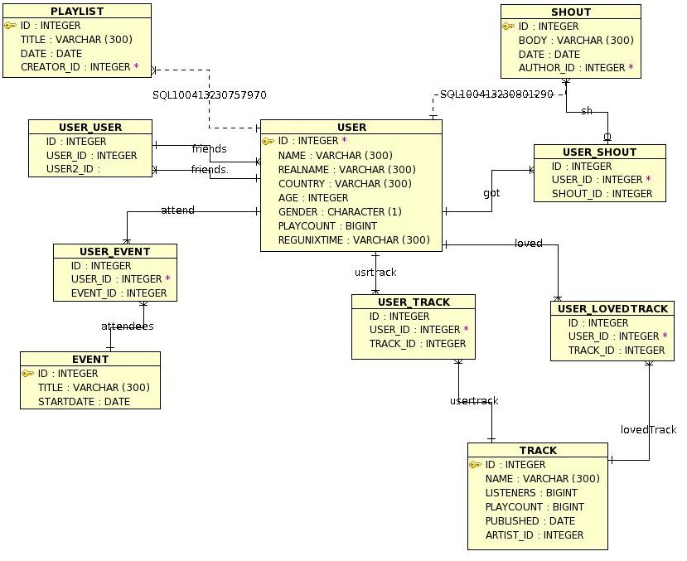

Tabela User
Jeden rekord reprezentuje jedenego użytkownika serwisu Last.fm
Nazwa | Typ | Klucz | Opis
ID | Integer | Główny | Unikatowy identyfikator użytkownik
NAME | Varchar(300) |  | Pseudonim użytkownika
REALNAME | Varchar(300) |  | Imię i nazwisko
COUNTRY | Varchar(300) |  | Pochodzenie
AGE | Integer |  | Wiek użytkownika
GENDER | Character(1) |  | Płeć M/F
REGUNXTIME | Varchar(300) |  | Data rejestracji w formacie unixowym

Tabela User_User
Wiąże dwóch użytkowników, reprezentuje powiązanie „Znajomi” z portalu Last.fm.
Nazwa | Typ | Klucz | Opis
ID | Integer | Główny | Unikatowy identyfikator rekordu
USER_ID | Integer | Obcy | Użytkownik pierwszy
USER2_ID | Integer | Obcy | Użytkownik drugi

Tabela Event
Reprezentuje koncert.
Nazwa | Typ | Klucz | Opis
ID | Integer | Główny | Unikatowy identyfikator koncertu
TITLE | Varchar(300) |  | Nazwa koncertu
STARTDATE | Date |  | Data rozpoczęcia koncertu

Tabela User_Event
Zawiera informację o uczestnikach koncertu.
Nazwa | Typ | Klucz | Opis
ID | Integer | Główny | Unikatowy identyfikator rekordu
USER_ID | Integer | Obcy | Identyfikator użytkownika
EVENT_ID | Integer | Obcy | Identyfikator koncertu

Tabela Track
Tabela Track przechowuje informacje o utworach z serwisu last.fm
Nazwa | Typ | Klucz | Opis
ID | Integer | Główny | Unikatowy identyfikator rekordu
NAME | Integer |  | Nazwa utworu
LISTENERS | BigInt |  | Liczba użytkowników słuchających utworu
PLAYCOUNT | BigInt |  | Liczba odtworzeń utworu
PUBLISHED | Date |  | Data publikacji
ARTIST_ID | Integer | Obcy | Identyfikator autora

Tabela User_LovedTrack
W tej tabeli znajdują się powiązania między uzytkownikami a ich ulubionymi utworami.
Nazwa | Typ | Klucz | Opis
ID | Integer | Główny | Unikatowy identyfikator rekordu
USER_ID | Integer | Obcy | Identyfikator użytkownika
TRACK_ID | Integer | Obcy | Identyfikator utworu

Problemy
Początkowo planowaliśmy pobrać dane przy użyciu skryptów napisanych w języku Ruby, okazało się, że plugin którego chcieliśmy użyć nie umożliwiał nam na pobranie interesujących nas danych.

W bibliotece „last.fm API bindings for Java” znajdował się błąd który uniemożliwiał pobieranie koncertów użytkownika z przeszłości. Po pobraniu źródeł biblioteki udało nam się ją naprawić.

Przeprowadzone analizy
Na podstawie informacji o powiązaniach miedzy użytkownikami tworzony jest nieskierowany graf sieci społecznej. Na tej sieci przeprowadzane jest klastrowanie przy pomocy algorytmu EdgeBetweennessClusterer.

EdgeBetweennessClusterer usuwa zadaną liczbę krawędzi o najwyższej wartości Betweenness (po każdorazowym usunięciu miara obliczana jest na nowo). Klastry w tak zredukowanym grafie wyszukiwane są przy użyciu algorytmu WeakComponentClusterer.

WeakComponentClusterer znajduje wszystkie składowe grafy, będące maksymalnym grafami w których między każdą parą wierzchołków istnieje ścieżka wewnątrz.

Dla każdego wierzchołka grafu obliczane są wartości jego:
- PageRank – określa ważność węzła na podstawie liczności i ważności węzłów doń prowadzących.
- Betweenness Centrality – istotność węzła jest wyznaczana na podstawie liczby najkrótszych ścieżek przechodzących przez dany węzeł.
Porównujemy wyniki klastrowania różnych sieci powiązań, aby określić ich pokrycie.
Dla dwóch wyników klastrowania A i B, dla każdego klastra z grupy A znajdujemy klaster z grupy B dla którego ich przecięcie jest największe. Określamy stosunek liczebności nowo powstałej grupy i klastra A, który jest pokryciem jednego klastra. Pokrycie jest średnią wszystkich pojedynczych pokryć.
Użytkowników do generowania grafów wybieramu losowo. Dla tak wybranej próby możemy stworzyć grafy odpowiednich powiązań.

Wyniki eksperymentów

Klastrowanie znajomych
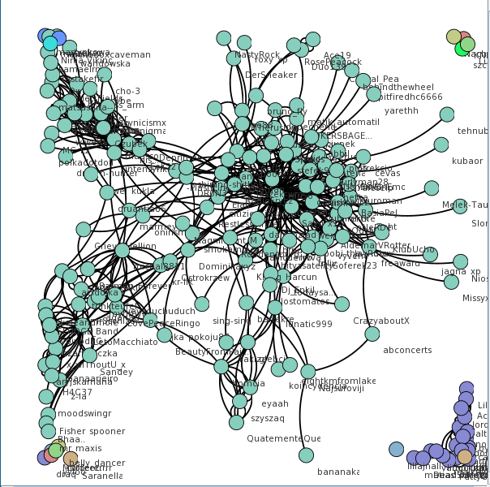
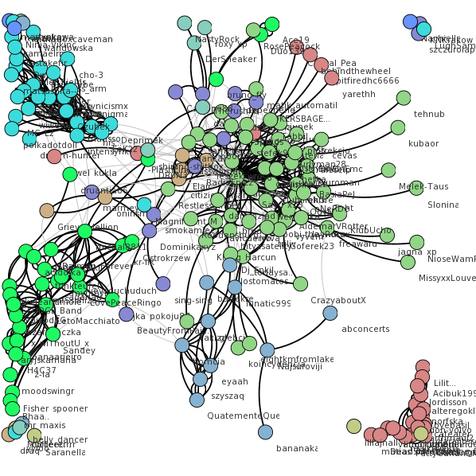

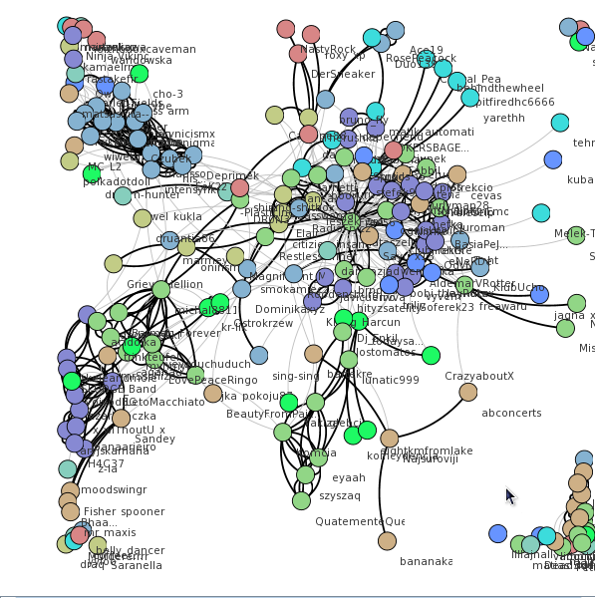
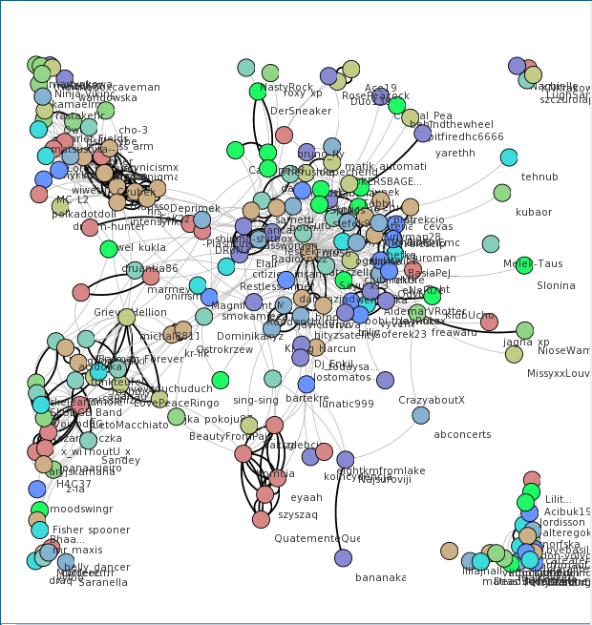
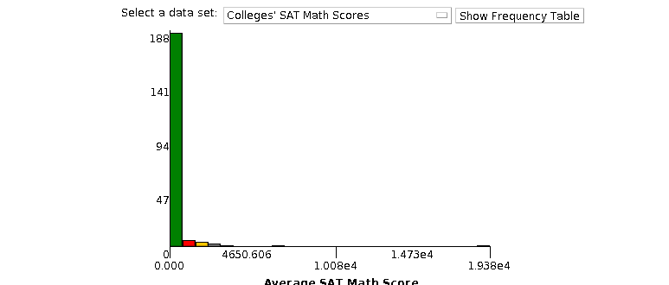Rys 1: BC

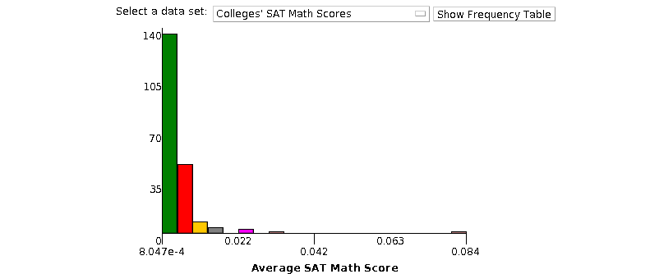Rys 2: PR
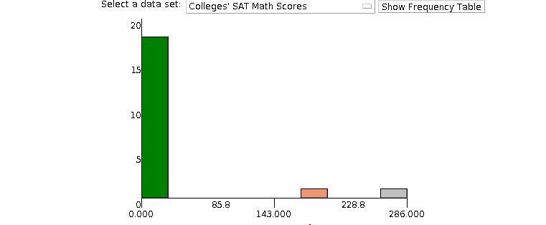Rys 3: Klaster1_BC
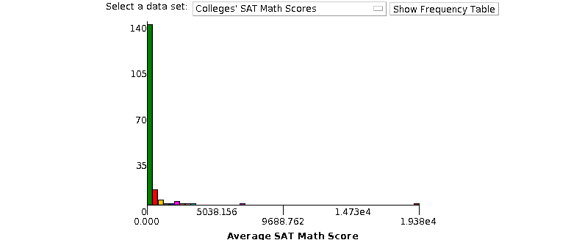Rys 4: Klaster12_BC

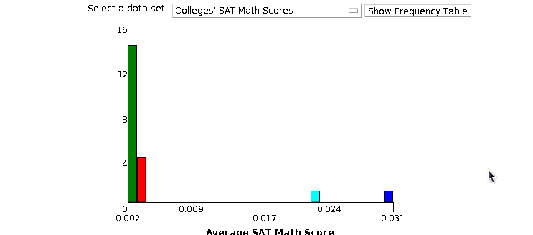Rys 5: Klaster1_PR
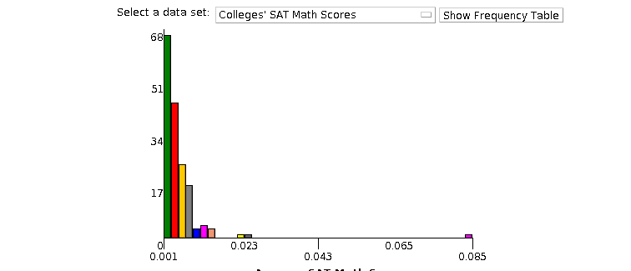Rys 6: Klaster12_PR

Klastrowanie ulubionych utworów
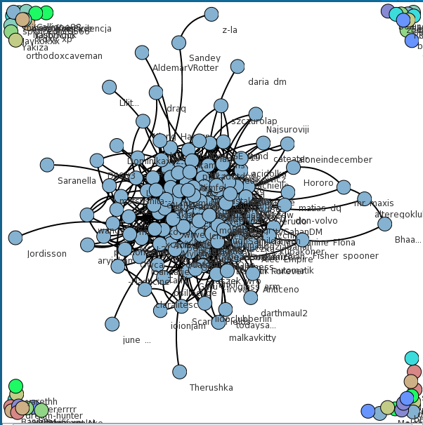
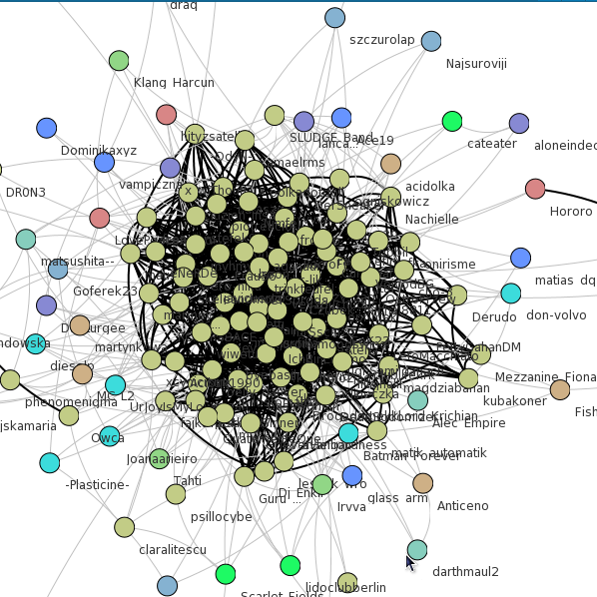
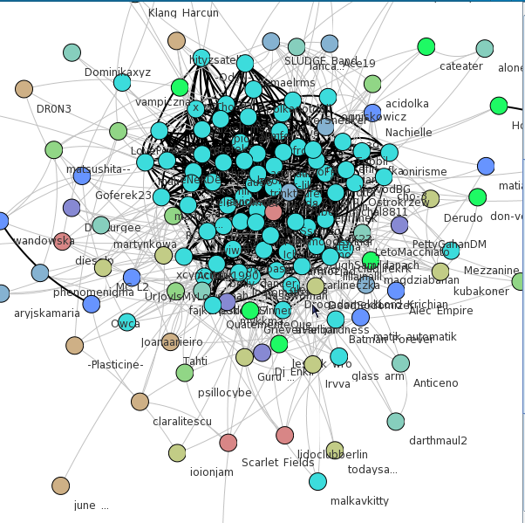
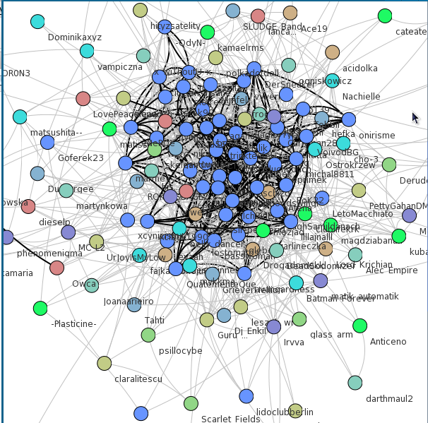

Klastrowanie koncertów
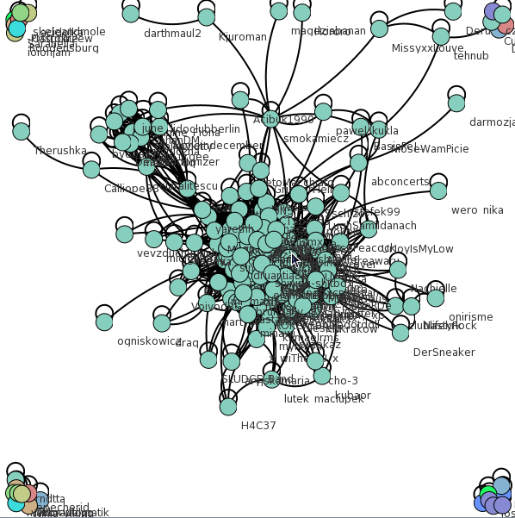
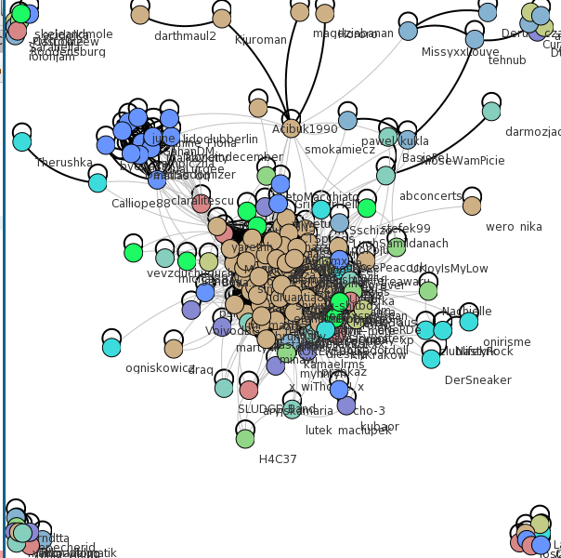

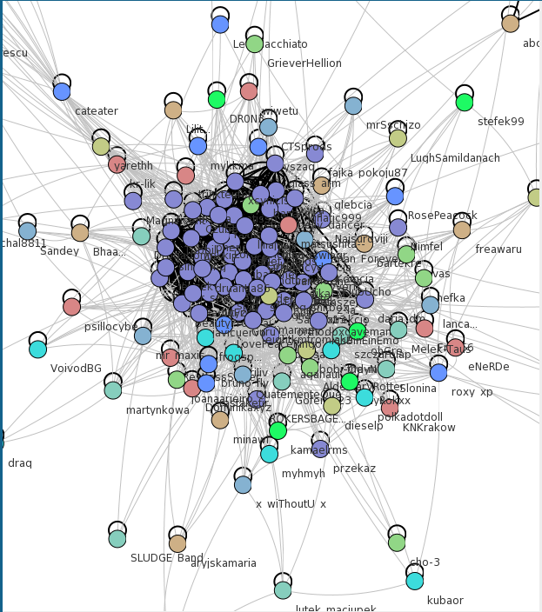
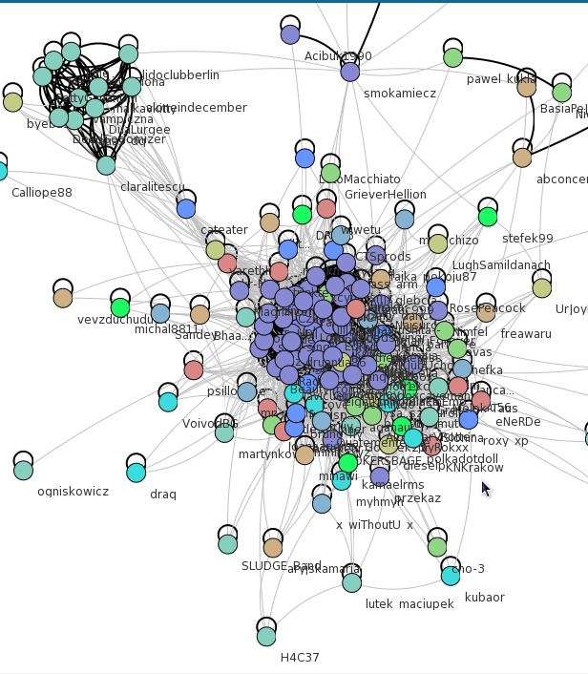

Klastrowanie w odcinkach czasu(porównanie)

Koncerty od 03.01.2009 vs Koncert 03.01.2010

Pokrycie: 1.0
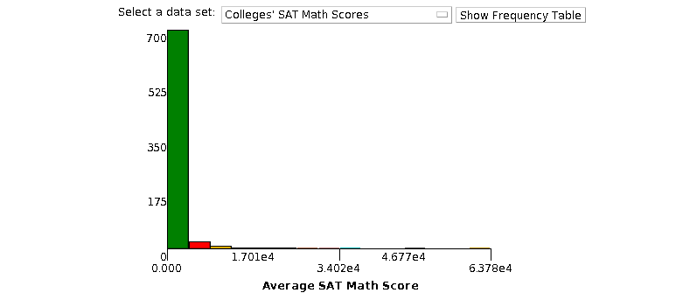Rys 7: BC
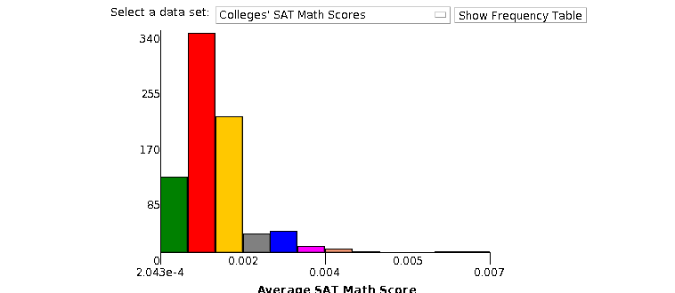Rys 8: PR

Porównanie różnych rodzajów powiązań

Events
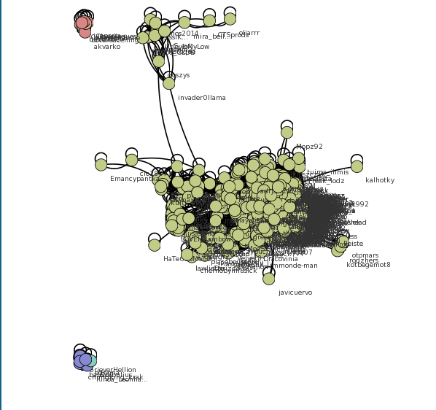

Friends
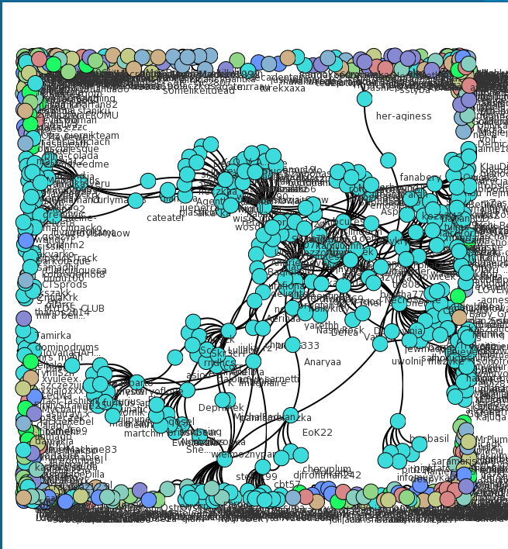
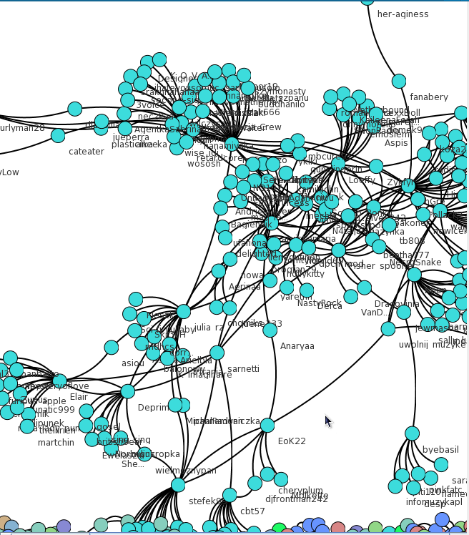

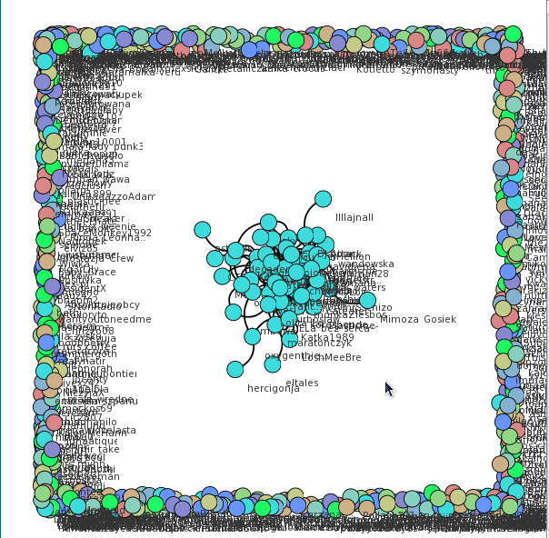
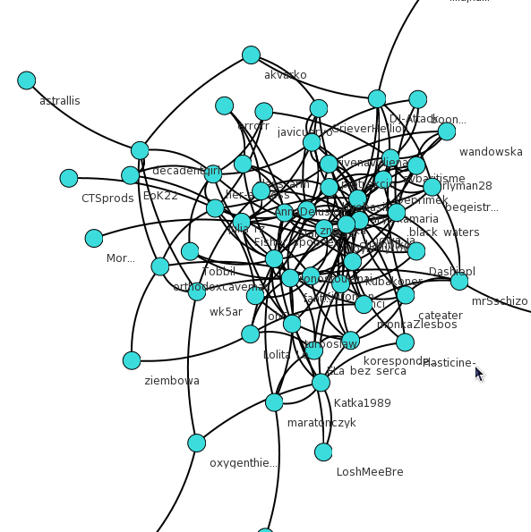
Loved

Friends vs Loved
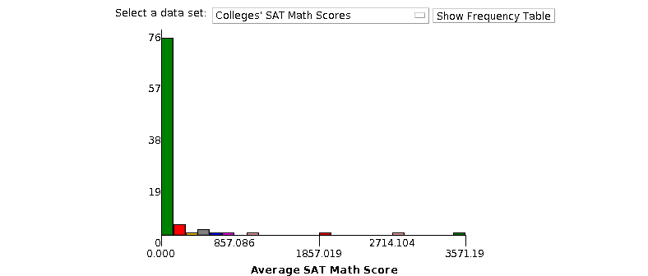Rys 1: BC_Friends
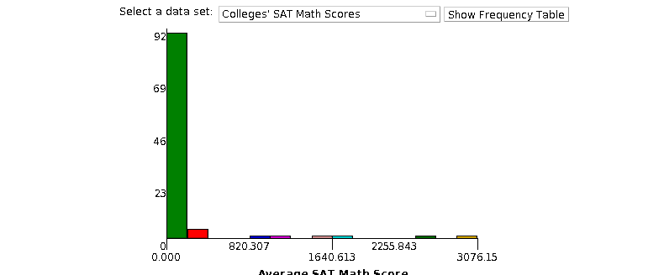Rys 2: BC_Loved

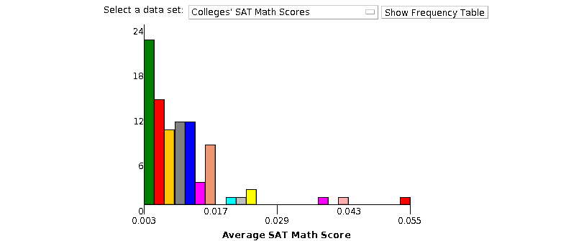Rys 3: PR_Friends
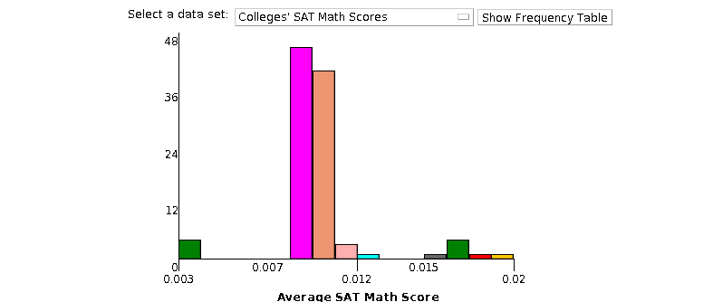Rys 4: PR_Loved

Pokrycie:0.7058823529411765

Wnioski

Dokumentacja kodu

Pakiet analysis
W tej części projektu znajdują się kod umożliwiający tworzenie oraz analizowanie sieci społecznych.

- AnalysisHelper – klasa wspomagająca wyszukiwanie części wspólnych społeczności
- ExtractSolidCommunities – metoda zwracająca części wspólne dwóch wyników klastrowania
- ExtractSolidCommunitiesFactor – służy do określania współczynnika pokrycia

- EvParams – klasa opisująca parametry okresy klastrowania koncertów

- GraphFactory – klasa zwierająca metody umożliwiające tworzenie grafów różnego rodzaju oraz raportowanie wyników
- CreateEventsGraph – tworzenie grafu powiązań koncertowych, można określić liczbę użytkowników oraz parametr okresu poprzez klasę EvParams
- CreateFriendsGraph – tworzenia grafu sieci na podstawie informacji o znajomych
- CreateLovedGraph – tworzenie grafu na podstawie ulubionych utworów użytkowników
- Report – generowanie raportu opisującego każdy klaster i każdego użytkownika

- MathHelper – Klasa zawiera metody pomocnicze do obliczania średniej oraz odchylenia standardowego.

- TextModeAnalyzer – Klasa służąca do uruchamiana analiz w trybie tekstowym.

- UserLabeller – Klasa która etykietuje użytkowników w wizualizacji

- VisualAnalyzer – Analizator w trybie graficznym

Pakiet crawler
Pakiet ten zawiera klasy służące do pobierania danych z serwisu Last.fm.
- Crawler – zawiera informacje o kluczu API last.fm
- EventCrawler – pobiera koncerty oraz ich uczestników
- LovedCrawler – pobiera ulubione utwory użytkowników
- UserCrawler – pobiera znajomych

Pakiet hiberex
Klasy pakietu hiberex odpowiedzialne są za mapowanie danych z bazy danych.

- AdditionalFunc – klasa zawierająca metody uproszczające zapytania do bazy danych

- SessionFactoryUtil - fabryka sesji, niezbędna do działania hibernate

- Klasy odpowiadające rekordom w bazie danych
- Shout
- User
- Artist
- Pair
- Tag
- Venue
- Event
- Playlist
- Group
- Track

Bibliografia
[1] „Community structure in social and biological networks” http://www.pnas.org/content/99/12/7821.full.pdf
[2] „JUNG” http://jung.sourceforge.net/

